Методическое пособие
« Музыкально-развивающие игры
с вокальным и инструментальным сопровождением».

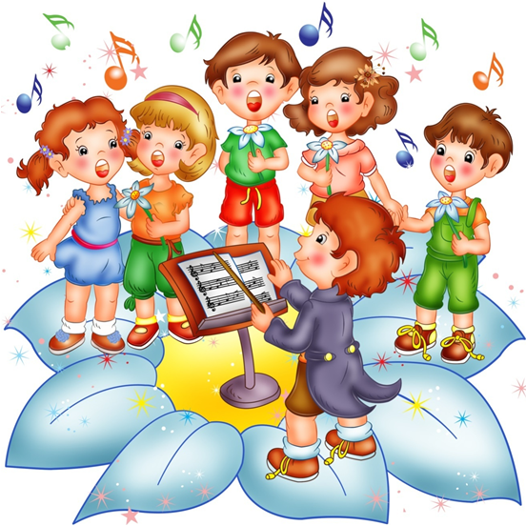

Составитель: Зубкова Т.В.
музыкальный руководитель муниципального дошкольного образовательного бюджетного учреждения
«Детский сад № 15 «Тополек» присмотра и оздоровления»
г. Минусинск

Методическое пособие предназначено для оказания помощи музыкальным руководителям.
Данное пособие содержит практические рекомендации по использованию музыкального материала на занятиях, в режимных моментах и кружковой деятельности.

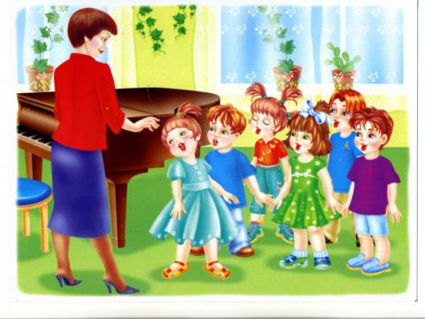

Пояснительная записка

Актуальность: Духовный мир наших современных детей очень неустойчив и хрупок. Сегодня совершенно иные дети, иное поколение, чем 10-15 лет назад. Дети мыслят все быстрее, информации о фактах, событиях, понятиях – все больше… Вот только удивляются все меньше. Меньше восхищаются, больше негодуют, не умеют сопереживать и сочувствовать. Спокойны в однообразном круге интересов: куклы Барби, модели машинок, компьютеры, игровые приставки, сотовые телефоны. Тенденция к равнодушию страшна. Общество нуждается в активных творческих людях. Как разбудить в наших детях интерес к самим себе? Как объяснить им, что самое интересное скрыто в них самих, а не в игрушках и компьютерах? Как заставить «душу трудиться»? как сделать творческую деятельность потребностью, а искусство – естественной, необходимой частью жизни? Вот тут и нужна наша непосредственная помощь.
Я убеждена, что только соприкосновение с прекрасным, с музыкой, даст ребенку возможность попробовать и развить свои способности. Музыка – это особенный язык, влияющий на интеллект, развивающий абстрактность мышления, память и воображение.
Музыка помогает детям выражать собственные чувства, учит их переживать. Благоприятная музыка способствует развитию языка и речи, стремлению к движению. Занимаясь музыкальным развитием ребенка, педагоги должны задумываются о том, что наиболее успешное обучение и воспитание осуществляется в атмосфере увлеченности, которая рождается в игровых ситуациях. В игровой деятельности не только реализуются полученные знания, но и обнаруживается склонность к той или иной деятельности.
Многие педагоги и музыканты: A.B. Кенеман И.А. Ветлугина, А.Д. Артоболевская отмечали, что игра затрагивает все стороны личности ребенка, насыщена эмоциями, всегда требует активной деятельности, работы мысли и воображения.
Данное пособие можно использовать как на музыкальных занятиях, так и во время подгрупповых и индивидуальных, в режимных моментах.
Цель пособия: Формирование у детей музыкальных способностей в доступной игровой форме.
Задачи:
- Приобщать детей к музыкальной культуре, расширять их музыкальный кругозор.
- Развивать музыкально-сенсорные способности, активизировать слуховое восприятие детей.
- Формировать знания о средствах музыкальной выразительности и свойствах музыкального звука (высота, тембр, громкость, длительность), умение различать их в предлагаемых музыкальных произведениях.
- Прививать интерес к самостоятельной музыкальной деятельности (игровой, исследовательской, исполнительской).

Учебный материал подбирался с учетом возрастных, индивидуальных особенностей детей старшего дошкольного возраста.
Методическое пособие состоит из музыкально-развивающих игр с вокальным и инструментальным сопровождением.
Алгоритм обучения:
Обучение в игре и развитие происходят постепенно. Условно можно выделить три этапа. На первом этапе - создается мотивация игры, происходит объяснение ее содержания, детьми осваивается игровое содержание. На втором - идет формирование двигательных, речевых, вокальных навыков. На третьем — осуществляется автоматизация и совершенствование навыков, появляется самостоятельность детей.
В игре у детей возникает три цели. Первая цель — удовольствие от игры — «Хочу». Вторая цель — выполнять правила игры — «Надо». Третья цель — творческое выполнение игровой задачи — «Могу». Таким образом, складывается основной механизм игры «Хочу! Надо! Могу!», влияющий на личность ребенка и процесс формирования у него функций саморегуляции и самоконтроля. Можно выделить три группы музыкальных игр.
Первая группа — игры на развитие внимания.
Вторая группа — игры на развитие памяти.
Третья группа — игры на развитие мышления.
Каждая из групп имеет свою педагогическую направленность.
Игры первой группы развивают свойства внимания: наблюдательность, длительность, устойчивость, переключение, распределение, быстроту двигательной реакции, фонематический и речевой слух.
Игры второй группы осуществляют развитие разных видов памяти: зрительную, двигательную, образно-слуховую, музыкальную; формируют процессы запоминания, сохранения информации и удержания в памяти, воспроизведения в памяти.
Игры третьей группы содействуют развитию умственных действий — сравнения, сопоставления, обобщения, анализа и синтеза.
Все игры имеют свои побудительные мотивы, определенные способы действий, игровой замысел, игровой материал, правила. Обучение детей этим играм я начинаю постепенно. Условно выделяю три этапа. На первом этапе создаю мотивацию игры. Я объясняю содержание, а дети осваивают игровые действия. На втором этапе формирую двигательные, речевые, вокальные навыки. На третьем — осуществляю автоматизацию и совершенствую навыки, при которых появляется самостоятельность детей.
Разнообразие музыкальных игр воспитывает у детей правильное отношение к окружающему миру, углубляет представления о жизни и труде взрослых, различных явлениях природы. Совершенствуются музыкально-эстетические чувства детей. Ребенок встречается с богатым разнообразием музыки, радуется, что может игровым действием передать свое отношение к музыкальному образу и реализовать свои желания и потребности; преодолеть неуверенность и стеснение и раскрыть свой потенциал, становясь более уверенным и активным.
Музыкальный руководитель должен помнить, что успех в достижении высоких результатов зависит не только от музыкальной подготовленности детей, но и от их волевых качеств. Обучая, следует воспитывать умение преодолевать трудности, настойчивость.

Содержание:

Название игр

Игры на развитие внимания | Игры на развитие памяти | Игры на развитие мышления
- Небо, воздух, земля  - Ножками затопали  - За подснежниками  - Козел  - Мотылек  - Ветерок  - Поймай снежинку  - Птицы  - Капельки  - Веселые лягушата  - Сделай наоборот  - Змейка  - А-у! | - Бабочки  - Повтори ритм  - Будь внимательным  - Заяц с барабаном  - Смотри и повтори  - Фотоаппарат  - Жуки  - Запомни цифру  - Руки вниз не опускай  - Что изменилось?  - Венок  - Мышки  - Шарики летят | - По тропинке  - Исправь ошибку  - По какому предмету стучу?  - Найди свой цвет  - Лишние слова  - Лягушата  - Аист  - Шаг и бег  - Веселый колокольчик  - Еж и белка  - Летает – не летает

ИГРЫ НА РАЗВИТИЕ ВНИМАНИЯ
Развивают музыкальный слух, быстроту реакции, выдержку и умение слушать. Активизируют слуховые ощущения, способствуют координации функциональных систем, участвующих в точной передаче и воспроизведении музыкального образа посредством средств двигательной активности. Развивают чувство ритма, творческое воображение, сотрудничество в группе, помогают определить направление мелодии.
1.НЕБО, ВОЗДУХ, ЗЕМЛЯ
Цель. Научить переключать слуховое внимание, развивая речевой слух и быстроту двигательной реакции.
Ход игры. Дети двигаются под марш (по выбору педагога) по кругу. На слово «Земля» дети приседают, касаясь руками пола, на слово «Небо» — поднимают руки вверх, «Воздух» — руки в стороны. Движения выполняются без остановок. Шаг равен доле четкого марша. После усвоения задания в ритме размеренной ходьбы лучше проводить его в чередовании с легким бегом.
2.НОЖКАМИ ЗАТОПАЛИ
Цель. Развивать длительность внимания, быстроту реакции на речевой сигнал. Выделять в речи собственные имена существительные.
Ход игры. Под песню «Ножками затопали» (сл. А.Барто, муз. М. Раухвергера) дети шагают по кругу на месте лицом друг к другу с флажками в руках. Ребенок, чье имя пропевается в песне, на окончание музыки поднимает флажок. Игра повторяется с другими детьми.
Ножками затопали,
Зашагали по полу,
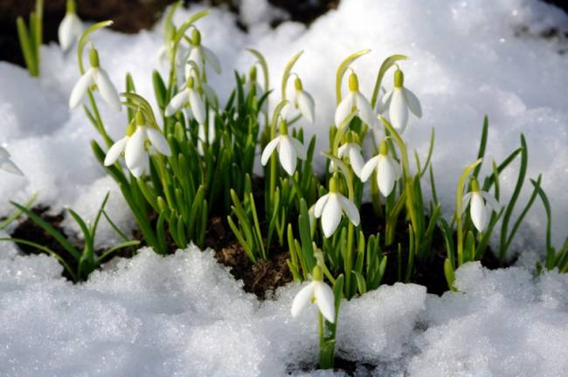
………..., не зевай,
Руки поднимай!
3. ЗА ПОДСНЕЖНИКАМИ
Цель. Развивать сосредоточенность внимания, быстроту реакции на речевой сигнал, фонематический слух.
Ход игры. Перед игрой дети повторяют слова и запоминают установку на выполнение действий.
За подснежниками в лес мы сейчас пойдем.
Как кукушечку услышим — подснежник мы сорвем.
Под спокойную музыку напевного характера русской народной песни «Я пойду ли, молоденька» дети гуляют свободно по залу. Услышав сигнал «Ку-ку!» — наклоняются, чтоб сорвать подснежник. Сигнал может быть неожиданным для активизации слухового восприятия и ритмичным для развития ощущения фразировки, метроритма. В дальнейшей работе речевой сигнал может заменяться звуковым — ударом в бубен, треугольник, барабан.
4. КОЗЁЛ
Цель. Учить распределению внимания.
Ход игры. Дети делятся на две подгруппы. На первую часть музыки «Полька» И. Саца одна подгруппа, выполняет притоп одной ногой, показывая, как «козел стучит копытом». Другая подгруппа покачивает головой сверху вниз, изображая козла, который трясет бородой. Перед игрой всеми детьми повторяются слова, напоминающие им о характере образных движений.
Козел сердит, козел молчит, Он копытами стучит, Бородой своей трясет, Никак капусту не найдет.
Чтобы дети сразу активно включились в игру, следует предварительно научить всех ритмично выполнять притопы и покачивания головой. Затем перейти к распределению действий, выполняемых подгруппами одновременно. Игра повторяется со сменой заданий у играющих.
5. МОТЫЛЕК
Вариант первый.
Цель. Развивать слуховое внимание, наблюдательность, речевой слух.
Ход игры. Дети изображают порхающих мотыльков. На слово «Летал» — двигаются легким бегом свободно по залу. На слово «Присел» — дети приседают. Игра проводится под песню «Мотылек», ел. Ю. Островского, муз. Р. Рустамова. (Музыка в детском саду. Первая младшая группа. М: Музыка, 1990).
Вариант второй.
Цель. Учить ориентироваться в пространстве.
Ход игры. В соответствии с поставленной задачей текст игры изменяется. Дети двигаются легким бегом, приседая на слова «Цветок», «Пенек», «Лужок».
Вариант третий.
Цель. Развивать зрительное восприятие.
Ход игры. На полу раскладываются бумажные цветы синего, красного, желтого цвета. Дети-мотыльки должны быстро найти цвет цветка, о котором поется в песне, и подбежать к ним. Движения ног — мягкие, рук — плавные.
Вариант четвертый.
Цель. Развивать сосредоточенность, устойчивость внимания, творческую инициативу.
Ход игры. Дети ставятся в проблемную ситуацию, когда должны самостоятельно найти правильный способ действия. Суть игры заключается в том, что порядок действий в последовательности изменяется. В тексте возможно пропевание названия одного цвета цветка несколько раз или пропуск какого-нибудь названия цвета цветка. (Игра может проводиться и с раздаточным материалом — карточками, на которых изображается содержание текста).
6. ВЕТЕРОК
Цель. Развивать сосредоточенность слухового внимания, активизировать слуховые, зрительные, тактильные ощущения. Ход игры. Дети, стоя в кругу, проговаривают текст.
Ветерок к нам прилетел, поиграть здесь захотел.
До кого он долетит, тот быстрее побежит.
Под музыку Ф. Шуберта «Контрданс» ребенок-ветерок бежит по внешнему кругу. На окончание музыки он останавливается и гладит по плечу близко стоящего к нему товарища. Одновременно остальные дети должны называть его имя. Ветерком становится следующий ребенок, который продолжает игру. Музыка повторяется неоднократно, чтобы все дети участвовали в игре. (Музыкально-двигательные упражнения в детском саду. 3 изд. М.: Просвещение, 1991).
7. ПОЙМАЙ СНЕЖИНКУ
Вариант первый:
Цель. Развивать длительность внимания, ладовый слух, умение выделять музыкальное предложение.
Ход игры. Под музыку Г. Пахульского «Мечты» дети легко двигаются по залу и на окончание музыкальных предложений «ловят снежинки ладошками».
Вариант второй.
Цель. Научить точно выполнять движения то правой, то левой рукой.
Ход игры. Свободно двигаясь, дети ловят снежинки, поднимая руку вверх, перед собой.
Вариант третий.
Цель. Формировать долгий плавный выдох.
Ход игры. Дети изображают, как поймали снежинку, а затем, на окончание музыкального предложения, сдувают ее с ладошек.
Вариант четвертый.
Цель. Развивать двигательно-слуховую координацию. Ход игры. На долгий звук в окончании музыкальных предложений хлопнуть в ладоши над головой.
8. ПТИЦЫ
Цель. Учить распределять внимание.
Ход игры. Участники игры делятся на три подгруппы — вороны, воробьи, ласточки. Каждая подгруппа представляет себя, показывая движения в соответствии с текстом.
Текст. Движения.
Вороны: (Дети двигаются в колонне друг за другом, выполняя шаг с высоким подниманием колена.)
Мы шагаем по дорожке,
Поднимая выше ножки.
Воробьи: (Дети приседают и постукивают пальцами по полу).
Зернышки клюем, сидим,
Да за кошкою следим.
Ласточки: (Дети разбегаются врассыпную, плавно поднимая и опуская руки через стороны).
Мы летаем, мы летаем,
Ветер теплый догоняем.
Услышав музыку, дети, исполняющие роли других птиц, двигаются одновременно с «ласточками»: «вороны» — высоким шагом по большому кругу, «воробьи» сидят в центре круга и клюют зернышки, «ласточки» свободно летают по всему пространству, не наталкиваясь на других «птиц».
Игра повторяется три раза, чтобы игроки могли изображать разных птиц.

9. КАПЕЛЬКИ
Цель. Развивать устойчивость внимания и точность выполнения словесной инструкции.
Ход игры. Восемь детей в игре назначаются капельками по порядковому счету, остальные сопровождают их действия ритмичными звукоподражаниями «Кап» на сильную долю двухдольного размера пьесы М. Раухвергера «Дождик». Перед игрой всеми детьми разучивается стихотворение:
Дождь по крыше заплясал, капельками застучал:
Вот одна, а вот другая, третья, пятая, восьмая.
При знакомстве с содержанием игры и освоении музыкального сопровождения дети-«капельки» выбегают и прыгают на месте в том порядке, как указано в тексте. Дети-«капельки» с порядковыми номерами 1, 2, 3, 5, 8 — двигаются, а с порядковыми номерами 4, 6, 7 — остаются на месте со всеми остальными игроками.
При последующих повторениях игры участники меняются. Звукоподражания могут заменяться хлопками, сигналами ударных детских инструментов: бубнами, погремушками, свистульками и др.
10. ВЕСЕЛЫЕ ЛЯГУШКИ
Цель. Развивать быстроту реакции, двигательно-слуховую координацию.
Оборудование. Мячик.
Ход игры. Стоя в кругу и проговаривая рифмованный текст, дети вспоминают характер выполняемых действий.
У болота на опушке мы, лягушки-хохотушки,
Будем с мячиком играть — бегать, прыгать и скакать.
На музыку «Польки» Л. Абелян ребенок с мячом, стоящий, в центре круга, двигается внутри в противоходом. Он должен закончить бег с окончанием первого предложения и отдать мяч другому участнику, который стоит напротив него. Этот игрок начинает прыгать с мячом по кругу на второе предложение и, остановившись на окончание музыкальной фразы, передать мяч третьему ребенку. Тот двигается поскоками на третье предложение внутри круга и с окончанием его кладет мяч посредине круга на пол. На четвертое предложение все дети хлопают в ладоши. Кто первым возьмет мяч с окончанием четвертого предложения, тот снова продолжает игру.
11. СДЕЛАЙ НАОБОРОТ
Цель. Развивать наблюдательность, быстроту движений рук.
Ход игры. Дети строятся в две-три колонны. Взрослый приглашает ребят на игру:
Кто со мной начнет играть, чтобы ловкость показать, И сноровку, и уменье, и вниманье, и терпенье?
Педагог показывает движения, а дети выполняют противоположные действия. Каждый двигательный элемент соответствует четырехдольному такту ритмичного сопровождения песни А. Журбина «Смешной человечек».
Движения педагога:
1т. — Поднять руки вверх.
- т. — Руки вытянуть вперед.
- т. — Руки вдоль тела.
- т. — Руки отвести назад.
- т. — Развести руки в стороны с поворотом направо.
- т. — Развести руки в стороны с поворотом налево.
- т. — Отвести обе руки вправо.
Движения детей:
Руки опущены вдоль туловища.
Руки отвести назад, за спину.
Руки поднять вверх.
Руки вытянуть вперед.
Развести руки в стороны с поворотом налево.
Развести руки в стороны с поворотом направо.
Отвести обе руки влево.
- ЗМЕЙКА

Цель. Развивать наблюдательность и ориентировку в пространстве.
Ход игры. Ведущий ребенок под плясовую музыку «Чешской народной мелодии» (Ритмика. М.: Просвещение, 1972) бежит на носках по залу между свободно стоящими детьми. На сильный акцент он берет за руку того, кто стоит к нему ближе всех, и игроки уже бегут вместе. Затем второй бегущий на следующий акцент берет третьего, третий — четвертого и т.д. Игра продолжается до тех пор, пока все дети не будут двигаться змейкой, взявшись за руки.
13. А — У!
Цель. Развивать устойчивость внимания, автоматизировать звуки «А» и «У».
Ход игры. На слова взрослого дети разбегаются и прячутся.
По поляне разбежались И в лесу все потерялись. Буду я детей искать, Как же их найти, собрать?
Взрослый поет «А — У!» по звукам затакта мелодичной песни Ю.Чичкова «Спасибо!». Дети отвечают через такт. Когда ритм будет усвоен, тогда дети будут отзываться последовательно друг за другом и вразбивку по жесту и взгляду педагога.

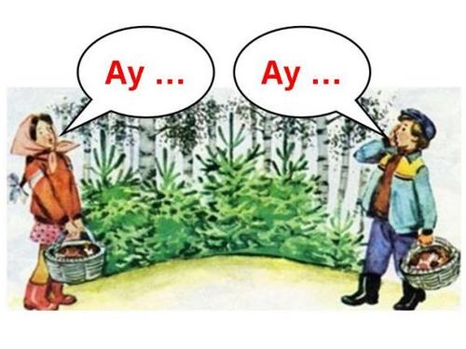

ИГРЫ НА РАЗВИТИЕ ПАМЯТИ
Способствуют развитию и активизации зрительной, слуховой, двигательной, речевой памяти и помогают детям проявлять себя разнообразно не только в видах музыкальной деятельности, но и в различных формах познавательной деятельности. Эмоциональное восприятие музыкальных образов вызывает отклик, который проявляется в мимике, движениях, жестах, речи, желании действовать. Дети запоминают то, что им интересно, что их волнует, что вызывает чувства радости, удовлетворения.
1. БАБОЧКИ
Цель. Развивать зрительную, слуховую память, учить запоминать последовательность выполнения действий в задании.
Оборудование. Бумажные цветы красного, синего, белого, желтого цвета.
Ход игры. Перед игрой детям дается установка на запоминание выполнения последовательных действий. Под музыку вальса В. Беккер «Лесная сказка» дети изображают летящих бабочек. В конце первого предложения «бабочки» садятся на красный цветок, в конце второго — на желтый, в конце третьего — на синий, четвертого — на белый.
Игра повторяется несколько раз. Для активизации зрительного внимания последовательность действий изменяется.
2. ПОВТОРИ РИТМ
Цель. Развивать ритмический слух, память, учить точно воспроизводить ритмический рисунок.
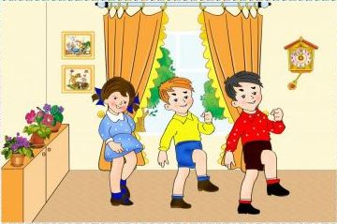
Ход игры. Дети стоят в кругу лицом к педагогу, который с помощью рифмованного текста создает установку на зрительное и слуховое запоминание.
Глазки, глазки, вы смотрите, все запоминайте.
Ножки, ножки, все за мною дружно повторяйте.
Педагог под музыку «Гопака» М. Мусоргского из оперы «Сорочинская ярмарка» показывает ногами ритмический рисунок, притопывая на одном месте на первую фразу. На вторую — дети повторяют движения в нужном ритме. Движения педагога и детей чередуются по фразам. Освоив ритм, дети могут передавать его хлопками, шлепками, звучанием ударных детских инструментов, чередовать групповое и индивидуальное исполнение.
3. БУДЬ ВНИМАТЕЛЬНЫМ
Цель. Учить запоминать последовательность выполнения движений, ориентироваться в пространстве.
Ход игры. Дети стоят по кругу друг за другом и запоминают словесную инструкцию. На звуковой сигнал дудочки, двигаясь под «Марш» В. Найденко, они меняют направление движения: вперед, назад, на месте, вокруг себя.
На 1-й сигнал — двигаться вперед;
на 2-й сигнал — спиной назад;
на 3-й сигнал — ходьба на месте;
на 4-й сигнал — вокруг себя.
Рекомендуется выполнять действия, начиная с одного сигнала, постепенно увеличивая их количество.
4. ЗАЯЦ С БАРАБАНОМ
Цель. Развивать зрительную и двигательную память. Ход игры. Педагог читает стихотворение, вызывающее у детей интерес к запоминанию текста и подражанию.
Барабан зайчишка взял лапкой звуки издавал. Он по-разному играл, Зайчихе-маме подражал.
Взрослый исполняет роль зайчихи-мамы. Под веселую музыку «Польки» М. Чайкина он показывает порядок движении в соответствии с музыкальными предложениями:
- пр. — имитируется игра на барабане одной рукой.
- пр. — имитируется игра на барабане другой рукой.
- пр. — имитируется игра на барабане поочередно каждой рукой.
- пр. — имитируется игра на барабане одновременно двумя руками.
При повторении игры порядок движений может меняться.
5. СМОТРИ И ПОВТОРИ
Цель. Развивать зрительную и двигательную память.
Ход игры. Дети стоят в трех колоннах лицом к педагогу. Под музыку детям показывается первый элемент движений на 1-й такт. Дети первой колонны повторяют его на 2-й такт, дети второй — на 3-й, дети третьей — на 4-й такт.
Ритмическая последовательность выполнения движений способствует выработке быстроты реакции на повторение. Двигательные элементы могут быть гимнастического, хореографического, физкультурного характера.
6. ФОТОАППАРАТ
Цель. Развивать зрительную память, быстроту запоминания.
Ход игры. Дети делятся на две подгруппы: одна сидит у стены на стульях, другая — получает задание запомнить порядок сидящих.
Под музыку спокойного характера английской народной песни «Спи, малютка» дети второй подгруппы начинают ходить по залу. В это время дети первой подгруппы меняются местами. По окончании музыки каждый ребенок второй подгруппы называет на ушко педагогу тех детей, которые пересели. При повторении игры состав подгрупп меняется.

7. ЖУКИ
Цель. Учить запоминанию и удержанию в памяти игрового правила в течение всей игры.
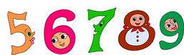
Ход игры. Дети рассчитываются по порядку и свободно встают по всему залу. Они двигаются легким бегом по одному, изображая жуков, услышав свой порядковый номер, и заканчивают бег, услышав другой.
8. ЗАПОМНИ ЦИФРУ
Цель. Развивать устойчивость слуховой памяти.
Ход игры. Перед игрой детям дается установка запомнить цифру, названную ведущим. Под спокойную музыку лирического характера (по выбору) дети свободно двигаются по залу. Ведущий называет цифры в любом порядке. Услышав цифру, которую надо было запомнить, игроки должны остановиться и хлопнуть в ладоши над головой. Рекомендуем педагогу между повторением заданной цифры использовать длительные отрезки, чтобы обострить слух и развить внимание.
9. РУКИ ВНИЗ НЕ ОПУСКАЙ!
Цель. Учить запоминать и удерживать в памяти правило игры, активизировать быстроту двигательной реакции, развивать координацию движений.
Ход игры. Дети стоят свободно лицом к педагогу. Под танцевальную музыку по показу и словесным указаниям они выполняют движения руками. На слова «Руки вниз!» движения не показываются, а продолжают выполнять предыдущие.
Соревновательный элемент помогает детям не забывать запрещенное движение. Кто ошибается, нарушает правило — выходит из игры.

10. ЧТО ИЗМЕНИЛОСЬ?
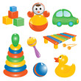
Цель. Развивать и активизировать зрительную память. Оборудование. Стол, игрушки по выбору, колокольчик. Ход игры. Дети сидят полукругом у стола. Педагог дает установку на запоминание правила игры:
Чтобы память развивать, будем с вами мы играть.
Новое вы назовите, что изменилось — покажите!
На звучание ритмической пьесы в умеренном темпе педагог на каждый такт ставит на стол в один ряд игрушки. С окончанием музыки в четырехдольном размере на столе стоит восемь игрушек. Дети закрывают глаза, пока игрушки переставляются местами. По звуковому сигналу колокольчика они открывают глаза и наблюдают, что изменилось в расположении предметов.
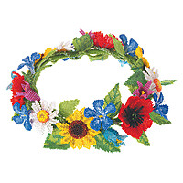
Начинать играть следует с перестановки одной игрушки и постепенно увеличивать их количество.

11. ВЕНОК
Цель. Развивать зрительную и слуховую память.
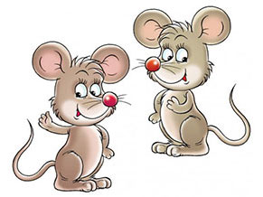
Ход игры. Дети стоят в кругу. Педагог предлагает запомнить стоящих рядом¹. На звучание русской плясовой мелодии с четким ритмом взрослый называет детей по именам. Услышав свое имя, ребенок кладет правую руку на левое плечо рядом стоящего участника игры. Второй ребенок, услышав свое имя, -кладет правую руку на плечо следующего и т. д. При выполнении движений в левую сторону дети сами называют свое имя с ударением на первом слоге и протягивают левую руку на правое плечо стоящего рядом.
Игра будет окончена, когда дети руками «сплетут венок».

12. МЫШКИ
Цель. Развивать наглядно-образную память.
Ход игры. Дети-«мышки» сидят в «норках», в разных местах зала. «Мама-мышь», взрослый, учит их подкрадываться к кошке, показывая характер движения и сопровождая стихотворным текстом:
Мышки, тихо вы сидите! По порядку буду звать.
Осторожно выходите, и прошу вас, не пищать.
«Кошка» ребенок сидит в стороне, будто спит. Звучит пьеса С. Смита «Тарантелла». На четыре отрывистых звука педагог, по порядку указывает на первых четырех детей, которые бегут к ней на плавное звучание восьмых длительностей. На последующие четыре отрывистых звука второго и третьего предложений подбегают другие четверки детей. На четвертое предложение «мышки» подбегают к «кошке» и будят ее. С окончанием музыки они убегают от «кошки».

13. ШАРИКИ ЛЕТЯТ
Цель. Учить детей выполнять действие по индивидуальном) речевому сигналу (порядковое числительное в пределах 10).
Ход игры. Перед игрой дети запоминают свой порядковый номер. Звучит музыка. На сильную долю четырехдольного такт педагог называет числа по порядку от 1 до 8. Услышав свои числа, дети легко бегают, изображая летящие по воздуху шарики. К одним детям присоединяются другие. С окончанием музыки игроки приседают — «шарики сдулись».
Когда игра будет освоена детьми, называйте числа в любом порядке для активизации процесса запоминания.

Игры на развитие мышления
Развивают механизм слухового внимания: помогает ребенку вслушиваться в музыкальную речь, сопоставлять и сравнивать музыкальные образы с явлениями окружающей жизни. Целенаправленное взаимодействие голоса, мимики, жестов, движений, поз, предметных действий в передаче музыкальных образов игры способствуют развитию интеллектуальных способностей.
1. ПО ТРОПИНКЕ
Цель. Развивать умственные действия; учить согласовывать характерные движения с музыкой.
Ход игры. Дети с песней двигаются цепочкой на запев, на проигрыш — изображают тот персонаж, о котором поется.
1.По тропинке в лес идем, - двигаться спокойным шагом
В лес идем, в лес идем.
Ежика в лесу найдем, - двигаться дробным шагом, наклонившись
Ежика найдем. вперед, руки за спиной
Проигрыш: - двигаться спокойным шагом
2.По тропинке в лес идем, - двигаться спокойным шагом
В лес идем, в лес идем.
Зайчика в лесу найдем, - прыжки на 2-х ногах
Зайчика найдем. с небольшим продвижением вперед.
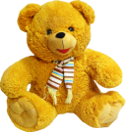
Проигрыш: - двигаться спокойным шагом
3. По тропинке в лес пойдем, - двигаться спокойным шагом
В лес пойдем, в лес пойдем.
Мишку мы в лесу найдем, - двигаться пружинистым шагом,
Мишку мы найдем. покачиваясь из стороны в сторону
2. ИСПРАВЬ ОШИБКУ
Цель. Развивать умение анализировать, учить согласовывать глаголы с существительными.
Оборудование. Фланелеграф, карточки с изображением утки, гуся, петуха, курицы, лошадки, волка, зайца, кота, мишки, ежика, воробья.
Ход игры. Перед детьми стоит фланелеграф, на котором прикреплены карточки перечисленных героев небылицы (по куплетам). С окончанием песни им предлагается поставить карточки так, чтобы исправить ошибки в содержании.
Г. Заяц крякал: «Кря-кря-кря!» Волк шипел: «Га-га-га-га!» Серый кот: «Ку-ка-ре-ку!» Ничего я не пойму
2. Мишка зарычал: «Ко-ко!» Еж зацокал: «Цок-цок-цо!» Воробей пел: : «У-у-у!» Ничего я не пойму.
3. ПО КАКОМУ ПРЕДМЕТУ СТУЧУ?
Цель. Учить различать и соотносить музыкальные и шумовые звуки, развивать тембровый слух.
Оборудование. Стол, ширма, стакан с горохом, деревянные палочки, треугольник.
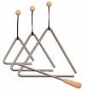
Ход игры. На столе за ширмой лежат предметы: деревянные палочки, треугольник, стакан с горохом. Дается установка на восприятие шумовых звуков.
Надо музыку послушать, инструменты подобрать, Их звучание запомнить и по тембру различить.
Дети слушают и запоминают на слух звуки, издаваемые за ширмой, затем прослушивают музыкальные произведения: «Смелый наездник» Р. Шумана, «Сарабанда» А. Корелли, «Галоп» Ж- Оффенбаха из оперетты «Орфей в аду».
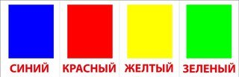
При повторном слушании музыкальных пьес они сопровождают их звучание ритмичным постукиванием палочек, встряхиванием гороха, ударами в треугольник. Шумовое озвучивание соответствует характеру музыкальных произведений.

4. НАЙДИ СВОЙ ЦВЕТ
Цель. Развивать у детей умение анализировать, сравнивать.
Оборудование. Демонстрационные карточки красного, синего, желтого, зеленого цветов.
Ход игры. Дети сидят полукругом и слушают музыку спокойного характера. В начале каждого музыкального построения педагог поднимает карточку какого-либо цвета и держит ее до следующего построения (части, предложения или фразы). Дети, у которых в одежде встречается данный цвет, встают и садятся, поднимая карточку другого цвета.
5. ЛИШНИЕ СЛОВА
Цель. Активизировать словарь детей по предметным картинкам. Закреплять обобщающее понятие «Овощи».
Оборудование. Стол, демонстрационные и раздаточные карточки с изображением овощей, рака, лягушки, девочки, казака.
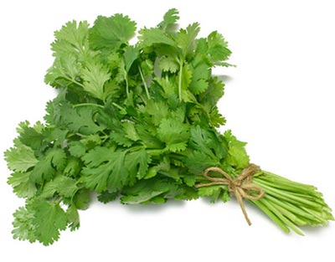
Ход игры. Прослушав шутливую песню, дети называют лишние слова и показывают соответствующие карточки. Аналогичный показ проводится и при исполнении песни
1.На базаре в день осенний овощи плясали,
Овощи плясали, всех забавляли.
2.Расплясались рак с лягушкой, пастернак с сестрой петрушкой
Луковица с чесноком, а девчонка с казаком.
3.Пляшут бойко помидоры, репа, свекла — вот танцоры!
Никому не уступают, настроенье поднимают.
6. ЛЯГУШАТА
Цель. Развивать ощущение последовательности долей в ритмической пьесе двухдольного размера в подвижном темпе.
Ход игры. Дети стоят в трех колоннах и выполняют пружинки, подняв руки вверх и согнув их в локтях. Одновременно на каждую долю проговаривается слог «Ва» в предложение, которое заканчивается на слог «Ква». Окончание коротких музыкальных построений сопровождается поднятием рук вверх. Движения повторяются 4 или 8 раз под музыку «Чешского народного танца».
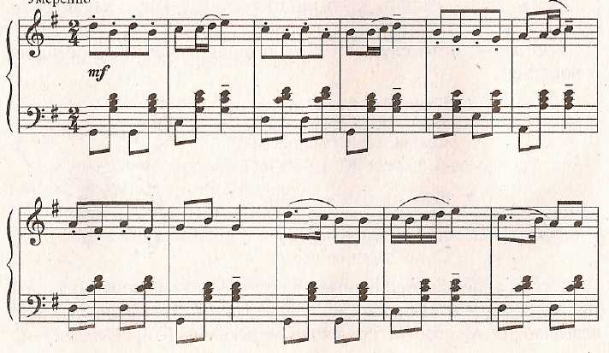
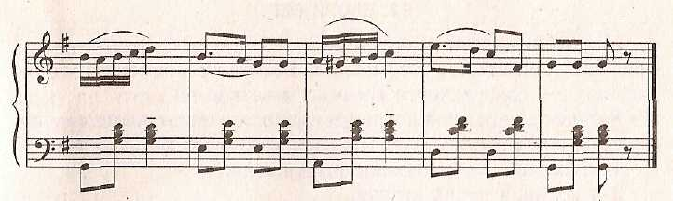
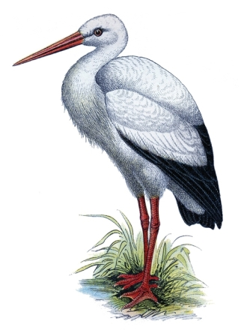

- . АИСТ (муз. «Элегия» Т. Салютринская)

Цель. Развивать ощущение окончания музыкального предложения.
Ход игры. Дети, стоя свободно по залу, повторяют правила игры.
Аист по полю шагал, Аист лягушат искал, Как увидит — так замрет, поднимет ногу и согнет.
Играющие двигаются шагом, высоко поднимая бедра, поднимая и опуская руки через стороны. Шаг равен четверти. На окончание предложения дети-«аисты» останавливаются, опускают руки и стоят на одной ноге, сохраняя равновесие.
Кто не удержится на одной ноге или покачнется, выбывает из игры.
8. ШАГ И БЕГ (ТАНЕЦ из оперетты «Трембита» Ю. Милютин)
Цель. Развивать восприятие музыкальных предложений, фраз как составных частей целого. Различать временные соотношения — длительности восьмых и четвертей.
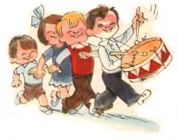
Ход игры. Дети стоят в четырех колоннах у стены, каждая из них двигается вперед последовательно на музыкальные предложения:
1-я колонна — на первое предложение,
2-я колонна — на второе,
3-я колонна — на третье,
4-я колонна — на четвертое предложение.
Двигаться следует таким образом: на 1-й и 2-й такты — ходьба на месте с хлопками, на 3-й и 4-й такты — легко бежать к противоположной стене.
Выигрывает та команда, которая ритмично выполнит задание.

9. ВЕСЕЛЫЙ КОЛОКОЛЬЧИК (муз. Г. Анисимовой сл. В. Татаринова)
Цель. Формировать ощущение полного речевого и музыкального предложения.
Оборудование. По 2 колокольчика для каждого ребенка.
Ход игры. Педагог поет нечетные фразы со словами, а дети — четные со звукоподражаниями, подыгрывая себе на колокольчиках.
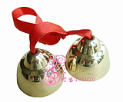
1. Веселый колокольчик —
Динь-динь-динь,
Смеется и хохочет —
Динь-динь-динь.
2. Он пел зимой чуть слышно -
Динь-динь-динь,
Но снова солнце вышло —
Динь-динь-динь.
3. И звонкие капели —
Динь-динь-динь,
В ответ ему запели —
Динь-динь-динь!
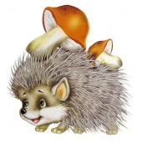
Когда ритм и последовательность музыкально-речевых фраз будет освоена, детям предлагается выполнять движения с воображаемыми колокольчиками для развития подвижности кисти.

10. ЕЖ И БЕЛКА (Этюд Ф. Бюргмюллер)
Цель. Формировать двигательно-слуховую координацию.
Ход игры. Дети делятся на две подгруппы: одна — «ежи другая — «белки». Перед игрой запоминают правило и порядок выполнения действий.
Белка ежика учила, как до четырех считать, А сама она схитрила: три прыжка — и отдыхать!

Команды стоят в параллельных колоннах. Первая двигается четырьмя шагами вперед, вторая — тремя широкие прыжками. Выигрывает та команда, которая с окончание музыки окажется впереди.
11. ЛЕТАЕТ — НЕ ЛЕТАЕТ?
Цель. Развивать умственные действия: сравнение, сопоставление, анализ.
Ход игры. Дети слушают шутливую песню и запоминают ее содержание. По окончании музыки дети делятся на две подгруппы: одна будет изображать то, что летает, и тех, кто летает; вторая — то, что не летает, и тех, кто не летает.
1 Полетели в облака пчелка, чиж два рыбака.
Вертолет и теплоход, Карлсон, ежик, самолет.
2. Аист, Умка, воробей, Змей Горыныч, соловей.
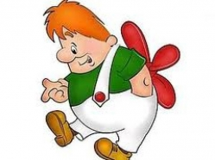
Две сороки, да блоха, в ступе – Бабушка Яга.
3. А за ними бегемот, кот, щенок и кашалот,
Сивка-бурка, мухомор – не вернулись до сих пор.

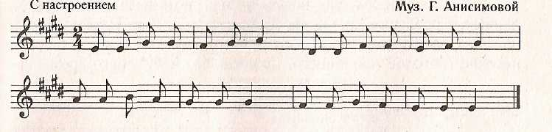

Список литературы
- Анисимова Г.И. 100 музыкальных игр для развития дошкольников – Академия развития, 2005.
- Ветлугина Н.А. Музыкальное развитие ребенка – М., 1968.
- Ветлугина Н. А. Развитие музыкальных способностей дошкольников в процессе музыкальных игр. М., 1958.
- Ветлугина Н. А., Кенеман А. В. Теория и методика музыкального воспитания в детском саду: учеб. Пособие для студ-овпед ин-тов. - М.: просвещение, 1983.
- Кононова Н.Г. Музыкально-дидактические игры для дошкольников. – М., 1982.
- Янковская О. П. Дидактические игры в детском саду: Научно - методическое пособие. К.: Сов.школа, 1985.

